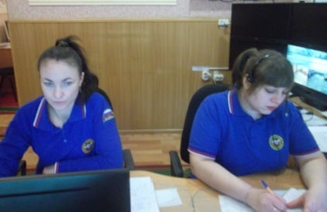
Участие в штабной тренировке по управлению силами и средствами при ликвидации ЧС, вызванных весенним половодьем.

С 28 февраля 2019 года силы и средства районного звена территориальной подсистемы РСЧС Курской области приняли участие в штабной тренировке по ликвидации ЧС, вызванной весенним половодьем.
Данная тренировка проводилась в оперативном времени с 7.00 до 17.00 01.04.2019 года.
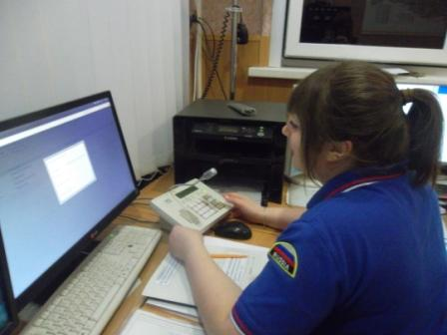
К штабной тренировке привлекались:
- Дежурная смена ЕДДС Конышевского района;
-ОГ КЧС и ОПБ Администрации Конышевского района;
-ОГ МПСГ Конышевского района;
-дежурный караул ПЧ №30 Конышевского района;
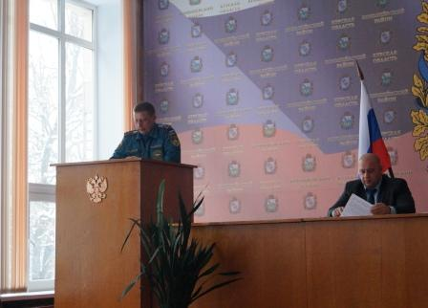
-СМП ОБУЗ «Конышевская ЦРБ»;
-ОГ Конышевского ПП МО МВД России «Фатежский»;
-Конышевский участок АО «Фатежское ДРСУ №6»;
-АВБ Конышевских РЭС филиала ПАО «МРСК- Центра»- «Курскэнерго»;
-ООО УК «Конышевская»;
- ОБУ «СББЖ Конышевского района»;
-ОГ КЧС и ОПБ администрации МО «Машкинский сельсовет».
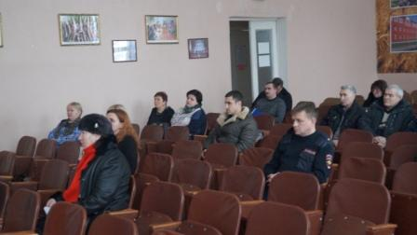
Согласно замысла проведения штабной тренировки в 7.00 01.04.2019 года получена вводная №1 об ухудшении паводковой обстановки на территории Курской области.
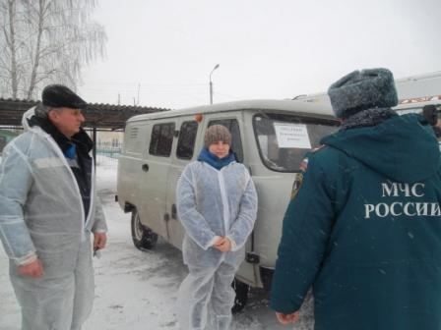
С 7.00 до 7.30 дежурной сменой ЕДДС проведено оповещение руководящего состава Администрации района и членов КЧС и ОПБ. Оповещение проводилось с помощью автоматизированной системы оповещения «Градиент- 128 ОП».
С 7.30 до 8.00 проведен сбор руководящего состава Администрации района и членов КЧС и ОПБ, развернута работа оперативного штаба.
С 8.00 до 9.00 проведено заседание КЧС и ОПБ Администрации района с выработкой решения на выполнение превентивных мероприятий.
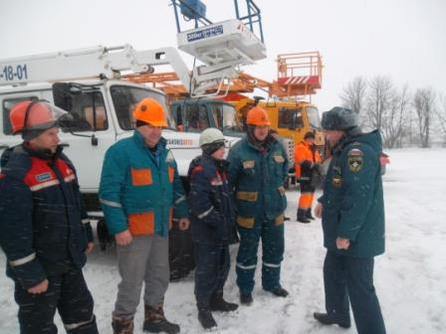
С 7.00 согласно распоряжения Администрации Конышевского района №1-уч от 01.04.2019 года силы и средства районного звена территориальной подсистемы РСЧС Курской области переведены в режим функционирования «Повышенная готовность» и установлен муниципальный уровень реагирования.
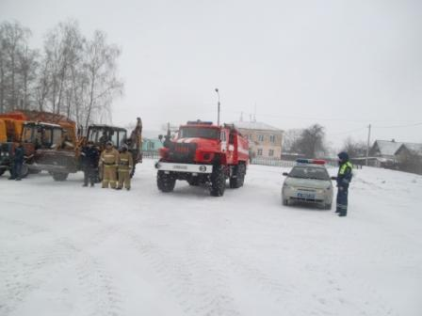
Для проведения мероприятий по ликвидации ЧС, вызванных паводком на территории Конышевского района создана группировка сил и средств в составе 2 эшелонов с выделением резерва общей численностью 99 человека, 33 единица техники.
В 12.00 01.04.2019 года получена вводная №2 о произошедшей ЧС, вызванной разрушением бесхозяйного тела плотины ГТС в результате паводка, на балке без названия у с.Мармыжи Машкинского сельсовета.
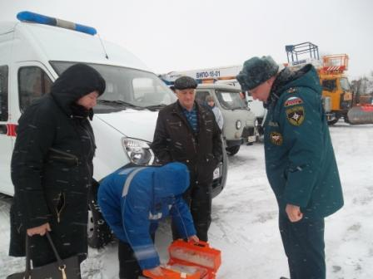
С 12.00 до 12.30 дежурной сменой ЕДДС проведено оповещение руководящего состава Администрации района и членов КЧС и ОПБ. Оповещение проводилось с помощью автоматизированной системы оповещения «Градиент- 128 ОП».
В 13.00 проведено заседание КЧС и ОПБ Администрации района с выработкой решения на выполнение мероприятий по ликвидации ЧС.
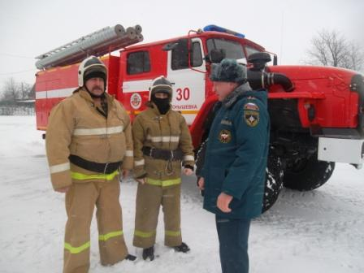
С 12.00 согласно распоряжения Администрации Конышевского района №2-уч от 01.04.2019 года силы и средства районного звена ТП РСЧС Курской области переведены в режим функционирования «Чрезвычайная ситуация», установлен муниципальный уровень реагирования.
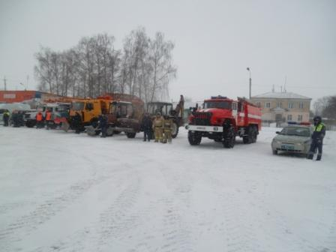
Для проведения аварийно-спасательных и других неотложных работ создана группировка сил в составе 2 эшелонов с общей численностью 53 человека, 22 единицы техники, с выделением резерва.
В период с 11.00 по 12.00 проведен смотр готовности сил и средств РСЧС к ликвидации чрезвычайных ситуаций и выполнению задач по предназначению.
По результатам проведения штабной тренировки установлено, что Администрация Конышевского района готова к прохождению паводкового периода.

